ИТОГИ
ФИ участника | Класс | Руководитель | Тема работы | Результат
Моржова Олеся, Виноградова Кристина | 6 | Козлова О.А. | «Из истории школы: Мюллер Г.Г.» | I место
Сорогин Артём | 9 | Шушуева Е.А. | «Информатизация школы» | II место
Крылова Наталья | 5 | Погорельская Е.М. | «История одного выражения» | II место
Смирнова Елена | 7 «б» | Погорельская Е.М. | «Словосложение как эффективный способ обогащения немецкого языка» | III место
Мельникова Алёна | 8 | Кукушкина Л.В. | «Возьми дерево в семью» | участник
Багунова Ольга | 10 | Петрова Н.А. | «Что едали наши деды» | участник
Петрова Ксения | 5 | Жукова О.К. | «Христианское отношение к природе» | участник
общешкольной научно – практической конференции
«Мы и XXI век»

Номинация «Старт в науку»

Моржова Олеся, Виноградова Кристина
6 класс

Сорогин Артём, 9 класс Крылова Наталья, 5 класс

Смирнова Елена, 7 «б» класс

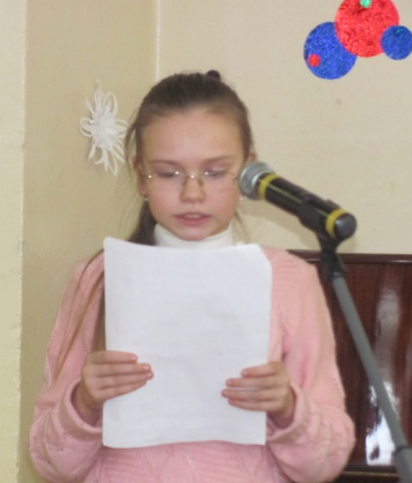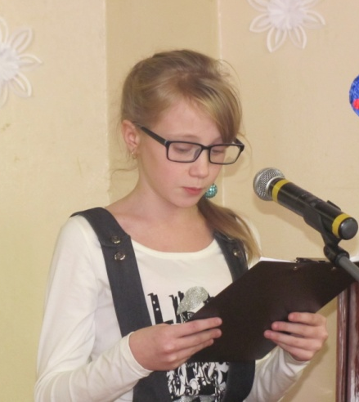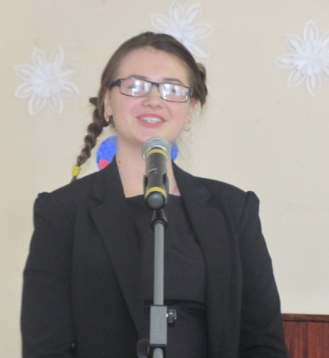
Петрова Ксения Мельникова Алёна Багунова Ольга
5 класс 8 класс 10 класс

